

个人简历

**奈森设计**





60%

80%

90%

2013 **奖项名称**

获得该奖项的简要说明和需要说明的要点

2013 **奖项名称**

获得该奖项的简要说明和需要说明的要点

2013 **奖项名称**

获得该奖项的简要说明和需要说明的要点

**专业技能**

**奖项获取**

2008 - 2010

院校 专业 大学/学院 就读

细节

2010 - 2013

院校 专业 大学/学院 就读

细节

2013 - 2014

职业 培训 大学/学院 就读

细节

**个人信息**

**教育经历**

ENGLISH

ENGLISH

ENGLISH

Photoshop

Illustrator

Dreamweaver

Aftereffects

Ms. Word

**语言能力**

生 日： 1993年8月10日

籍 贯： 深 林

现 居： 都 市

院 校： 深林大学

学 历： 本 科

专 业： 平面设计

联系方式 : 街道地址, 区/市, 省/国家, 邮编/10000 Tel: 88888888

**奈森设计**

简历设计师 / 平面设计师



青春 活力 自立 上进 二次元 文艺青年 ，输入你要表达自我评价，积极乐观。内容清晰表达自己所要给雇主的信息。青春 活力 自立 上进 二次元 文艺青年 ，输入你要表达自我评价，积极乐观。内容清晰表达自己所要给雇主的信息。

简历设计师 / 平面设计师

联系方式 : 街道地址, 区/市, 省/国家, 邮编/10000 Tel: 88888888

**奈森设计**

2014 – 2015 公司名称

担任 职位

就是在这个公司任职时所担任职位工作经历等等这个公司任职时所担任职位工作经历等等这个公司任职时所担任职位工作经历

2015 – 2016 公司名称

担任 职位

就是在这个公司任职时所担任职位工作经历等等这个公司任职时所担任职位工作经历等等这个公司任职时所担任职位工作经历

2016 – 2017 公司名称

担任 职位

就是在这个公司任职时所担任职位工作经历等等这个公司任职时所担任职位工作经历等等这个公司任职时所担任职位工作经历

2015 – 2016 公司名称

担任 职位

就是在这个公司任职时所担任职位工作经历等等这个公司任职时所担任职位工作经历等等这个公司任职时所担任职位工作经历

2014 – 活动名称

活动说明以及获得该奖项的简要说明和需要说明的要点，活动说明以及获得该奖项的简要说明和需要说明的要点

2015 – 活动名称

活动说明以及获得该奖项的简要说明和需要说明的要点，活动说明以及获得该奖项的简要说明和需要说明的要点

2015 – 活动名称

活动说明以及获得该奖项的简要说明和需要说明的要点，活动说明以及获得该奖项的简要说明和需要说明的要点

2016 – 活动名称

活动说明以及获得该奖项的简要说明和需要说明的要点，活动说明以及获得该奖项的简要说明和需要说明的要点

**校期活动**

**工作经历**

**自我认知**



**尊敬的领导**

您好!

首先，对于您能在百忙之中抽出时间来翻阅我的资料，我表示由衷的感谢。正如您所见的，我的简历做得很简单，因为我知道，您能翻阅我的资料的时间并不会太多，所以，一切就长话短说了。

我是一个应届即将毕业的毕业生，和所有的毕业生一样，在面临毕业之际我们都被分配到嘉瑞集团进行实习，现在实习均已结束。所以需要正式踏足社会寻找工作。我有一定的策划组织协调能力。并且为人诚实，责任心强，乐观且积极向上，能吃苦耐劳，学习领悟和适应能力也都不错。这些都是我的长处。只是初出茅庐，需要经受社会的洗礼，承受生活的考验，更需要一个机会来锻炼。

正好，在这个时候，我看到了贵公司的招聘。我觉得我应该来试试。贵公司近年来所取得的成果，另人瞩目。而贵公司所提及的岗位，坦白的讲，说我能完全胜任，不免有些心虚。但对我而言，这是一个机会，我相信我能通过不断的学习去适应并干好来。这是一个可以让我得以锻炼并不断成长的机会，更是一个能让我为之奋斗的机会，而我更相信，给我这个机会，我的成长，我的努力，更将给贵公司带去新的活力。我真诚地希望能加盟贵公司，虚心学习，努力工作，尽心尽力，为公司的发展，竭尽我绵薄之力。真切希望能给我这个机会。

　　此致

**奈森设计**

简历设计师 / 平面设计师

负责企业画册设计、标志设计、产品包装设计、杂志广告跨页设计、户外广告，对公司的网站后台周期性的修改和维护，宣传广告全程负责一直到完成阶段

毕业设计



负责企业画册设计、标志设计、产品包装设计、杂志广告跨页设计

负责企业画册设计、标志设计、产品包装设计、杂志广告跨页设计

**极简线**

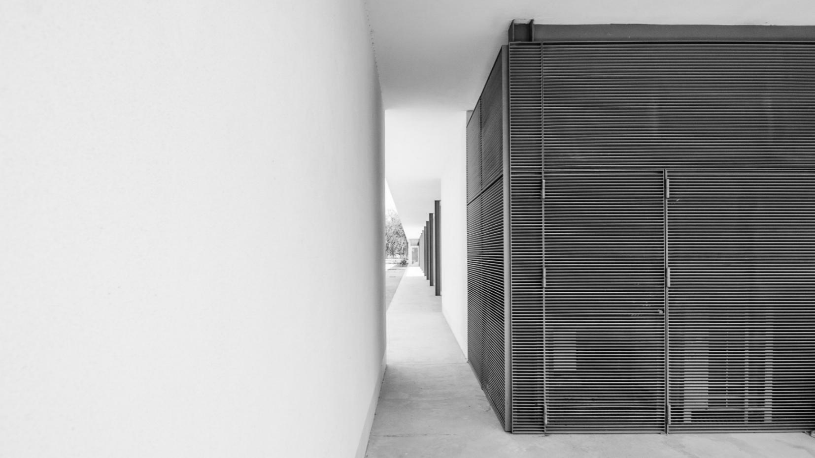

负责企业画册设计、标志设计、产品包装设计、杂志广告跨页设计

**极简线**

负责企业画册设计、标志设计、产品包装设计、杂志广告跨页设计、户外广告，对公司的网站后台周期性的修改和维护，宣传广告全程负责一直到完成阶段

负责企业画册设计、标志设计、产品包装设计、杂志广告跨页设计、户外广告，对公司的网站后台周期性的修改和维护

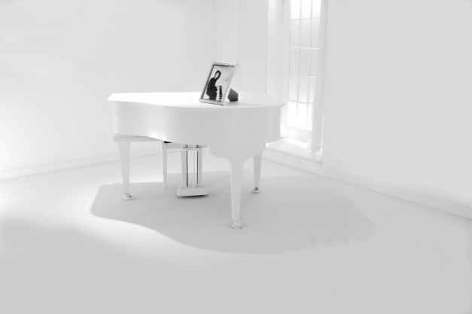

负责企业画册设计、标志设计、产品包装设计、杂志广告跨页设计、户外广告，对公司的网站后台周期性的修改和维护，宣传广告全程负责一直到完成阶段负责企业画册设计、标志设计、产品包装设计、杂志广告跨页设计、户外广告，对公司的网站后台周期性的修改和维护，宣传广告全程负责一直到完成阶段

负责企业画册设计、标志设计、产品包装设计、杂志广告跨页设计、户外广告，对公司的网站后台周期性的修改和维护

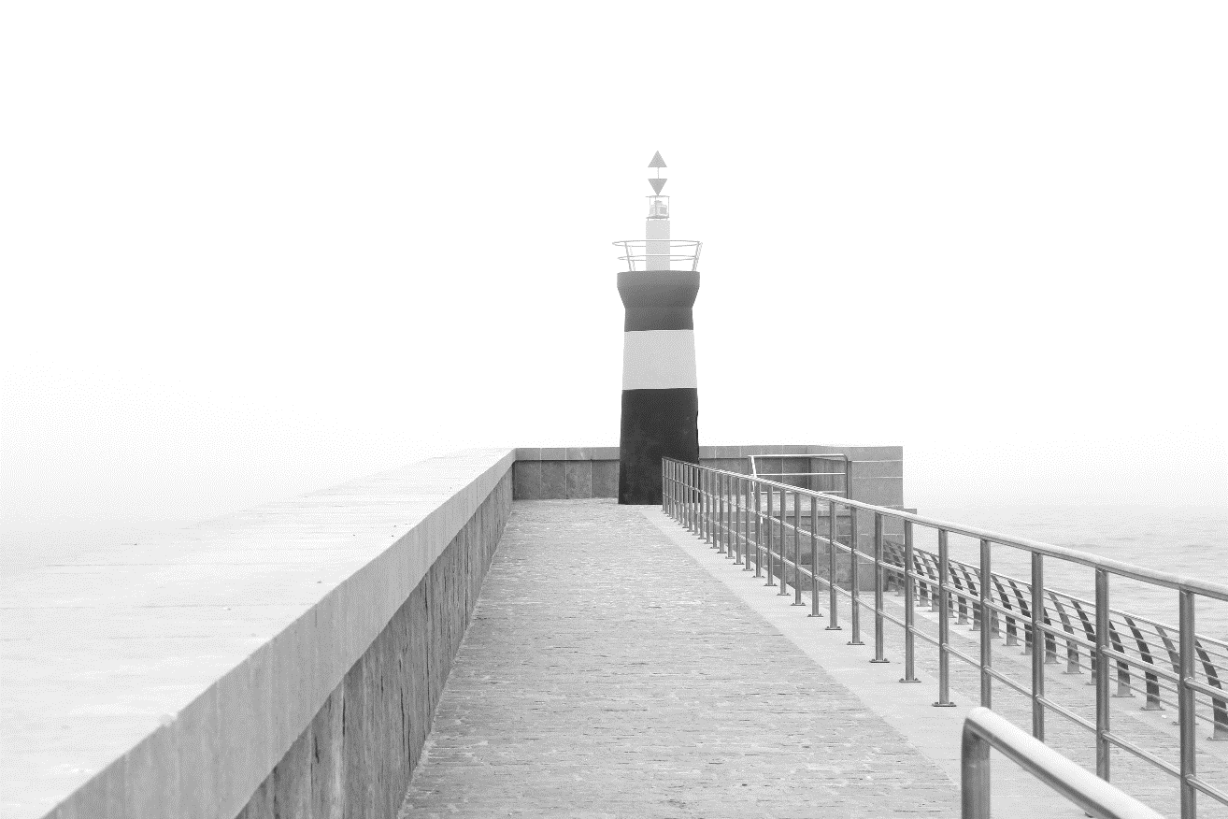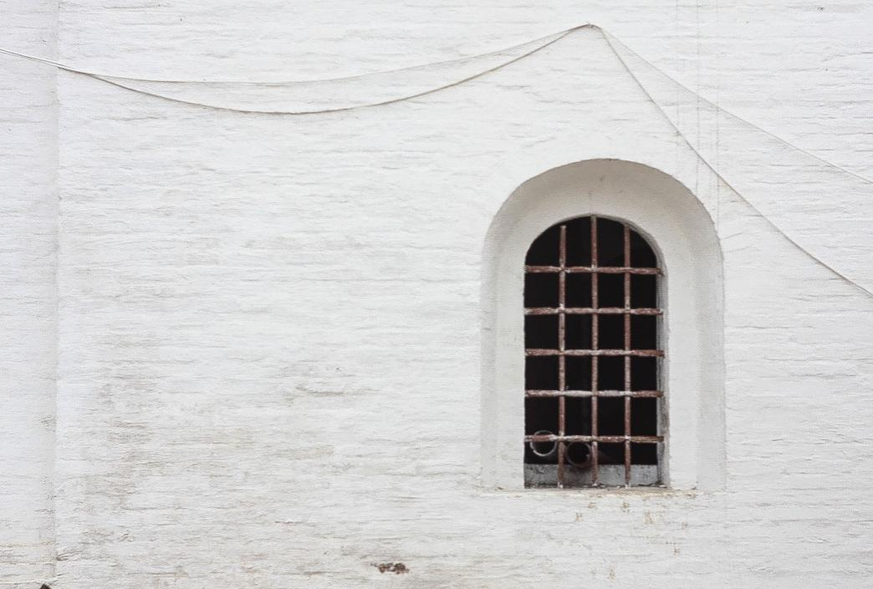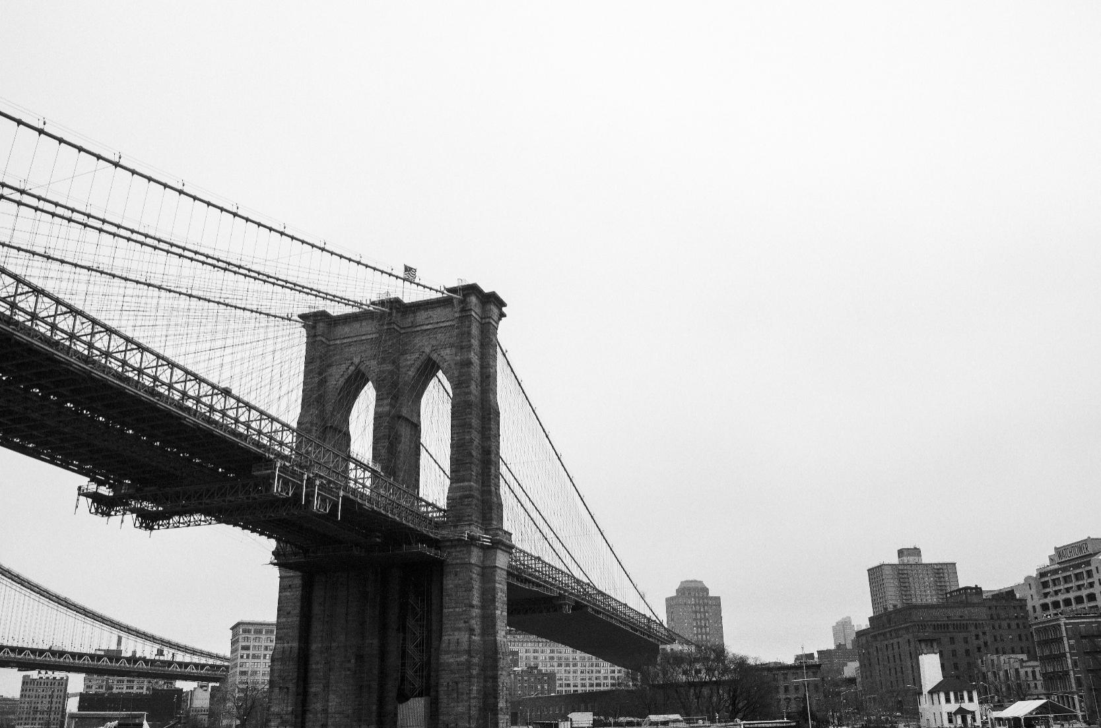

概 论

负责企业画册设计、标志设计、产品包装设计、杂志广告跨页设计、户外广告，对公司的网站后台周期性的修改和维护，宣传广告全程负责一直到完成阶段负责企业画册设计、标志设计、产品包装设计、杂志广告跨页设计、户外广告，对公司的网站后台周期性的修改和维护，宣传广告全程负责一直到完成阶段

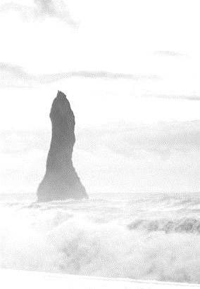

**极简线**

负责企业画册设计、

标志设计、产品包装设计、

负责企业画册设计、标志设计、产品包装设计、杂志广告跨页设计、户外广告，对公司的网站后台周期性的修改和维护，宣传广告全程负责一直到完成阶段负责企业画册设计、标志设计、



**敬请回复**

**奈森设计**